**空中机器人Minimum Snap轨迹规划作业**

## 优化方法求解MinimumSnapTrajetory问题。

脚本文件hw1_1.m是程序入口函数，其调用MinimumSnapQPSolver.m求解轨迹规划的优化问题。MinimumSnapQPSolver.m调用getQ.m和getAbeq.m分别构造求解问题所需的参数Q、Aeq和beq，对应优化问题：

$$\min_{p}{p^{T}*Q*p}, s.t. Aeq*p=beq,$$

其中 $p$ 即为分段多项式轨迹的系数参数。PolyValue.m函数是求解某一给定时间t时刻的轨迹的某一阶导数（0阶-位置，1阶-速度，2阶-加速度……）。

运行hw1_1.m会弹出一个可交互的空白窗口（ginput()函数），点击选择几个路径点后按Enter键即可开始执行代码。Matlab得到的结果（PS：这里每段轨迹时间是由总时间 $T_{total}=25$ 以及每段轨迹的距离与总轨迹距离之间比例决定）：

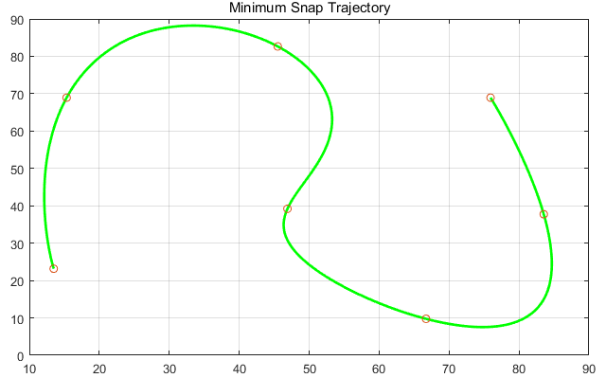

图1 MinimumSnap Trajectory

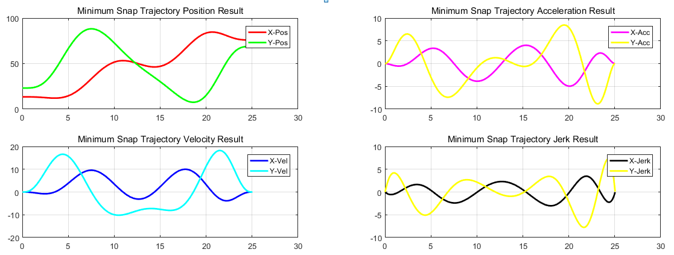

图2 MinimumSnap Trajectory位置、速度、加速度结果